免费领商品数量有限，怎样安排目标客户领取与实际交付｜云上订货系统
一家粮油批发商准备把七十份新品调和油送给餐饮门店试用。市场看到仓库有一百二十份，就把免费领名额也设成一百二十份。客户领完后仓库才发现，二十五份已留给正常订单，十份需要复检，十五份此前已经答应给重点门店。页面上“领取成功”的客户比实际可送的货多了五十人。此时再解释“名额不等于商品”很难让客户接受。有限数量的免费领活动，必须从可交付量倒推名额，并让目标客户、领取记录、出库和签收逐笔对应。

先选真的可能使用商品的客户，不把名额平均撒出去
免费领不是谁来得快谁就拿到。经营目标如果是让餐饮门店验证五升装调和油，个人消费者、只卖零售小包装的便利店以及不在配送范围的门店，即使能点击活动入口，也不一定能提供有价值的试用反馈。运营先确认这次要验证哪一种客户：比如在可送达区域、有厨房采购权、平时采购同类用油且愿意反馈实际用量的餐饮门店。业务员可从既有客户档案与拜访记录选名单，市场可补充新门店申请，但领取资格仍要核实际门店与采购人。
客户范围设置要清楚告知。老客户可能已经在正常采购这款油，再免费领取一份未必能验证新品；新门店还没在系统建立完整客户资料，直接先到先得也可能导致重复领取。若需要照顾老客户体验，可分成已有重点客户试用和潜在新店试用两个名额池，并分别约定反馈问题，不要所有人挤同一批有限库存。相同门店多账号申请或业务员替客户申请时，要按门店主体和交付地址核重复；真实独立门店不能因为联系人手机号相同就被随意排除，应由运营复核。

活动总量应小于等于“真正能交的数量”
仓库先核同一商品规格、批次、保质期和可配送区域。账面一百二十份，扣除已有订单二十五份、质量待核十份和此前预留十五份，最多只剩七十份可纳入本次活动；如果另有试吃损耗或区域分拨，名额还应更低。图1的数字只是核算方法，不是说系统会自动为活动锁定这七十份。运营要与仓库明确活动使用哪批货、谁能调整名额、何时再核库存，以及当有人正常下单占用库存时怎样及时暂停或缩减活动。
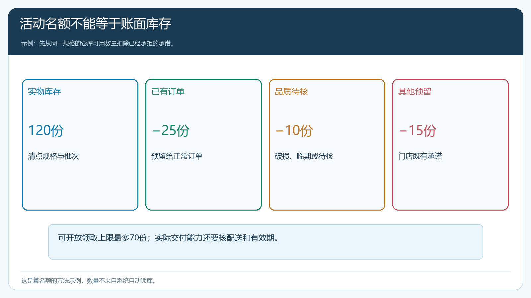
图1：名额与账面库存不同；在途、破损、已有订单与既有承诺不能重复许给领取客户。
商品名称相同不代表规格相同。图2的手机商城商品页显示五升装、商品编号和价格，可用于核即将送给门店试用的到底是哪一个SKU；画面是正常商品详情，并不是免费领页面。若仓库备的是一升体验装，客户在活动说明里看到的却是五升装，后续再解释“规格不同”会伤害信任。市场发布前应把商品图、规格、单位、是否含配送、领取后如何交付写成客户能看懂的一段规则，再让仓库按同一SKU清点实物。停用、批次不合适或无法出库的商品不能为了凑名额放进活动。
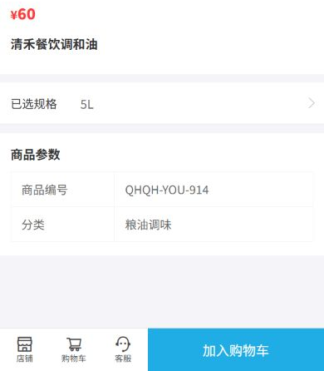
图2：手机商城截图用于核对被试用商品的规格与编号；免费领取资格和库存仍需另行确认。

客户点“领取”之后，还要连续确认三个结果
免费领活动可设置时间、客户范围、每人可领次数和活动总量，并查看客户领取结果。操作人员先用一名符合范围的门店账号试走，核页面是否显示正确商品、可领次数和结束时间；再用不符合范围的账号确认限制是否生效。客户点领取后，运营查领取记录是否真正生成，不让客户因为网络延迟重复点击就占用多次名额。领取记录有效，才进入仓配待处理清单；同一地址、相同客户主体出现重复记录时，先核规则和记录原因，而不是直接删除一条让统计看起来整齐。
领取成功、仓库出库、门店签收是三个不同结果。需要随正常订单交付的赠品，要进入相应的拣货清单并核主订单是否仍有效；单独领取的样品，要明确是客户自提、业务员带样还是配送，分别保留交付人、时间和数量。订单取消、门店拒收、送错规格或配送失败时，领取名额和实物库存怎样回收，应按真实业务处理。客户没有签收前，不能在活动复盘中把“已领取”写成“已交付”，更不能把受赠门店直接写成已成交客户。
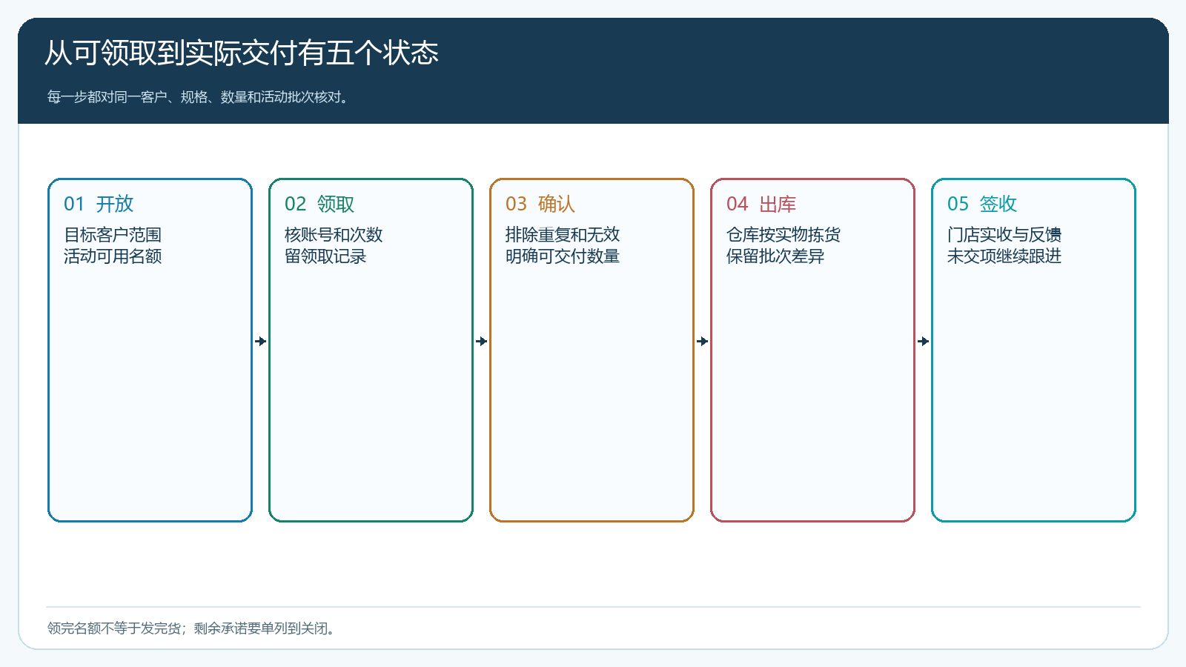
图3：每一阶段按同一门店、商品规格和数量核对，未签收的有效领取仍是待履约承诺。
运营每天可做一张简单差异表：活动总名额、有效领取、已拣货、已出库、已签收、已取消和剩余待交。若活动总名额七十，领取六十八，仓库出库六十，客户签收五十七，不是“还剩两份”这么简单；至少还有十一份领取待交、三份出库未签收，需要查所在客户和责任人。报表不能只显示累计成功数而不显示未完成的名单。仓库下一次盘点如果账实不符，也要把活动样品的出库和退回单独核清，不让正常销售库存被活动记录掩盖。

领完名额却没货，先处理客户承诺，再查差异原因
如果发现超领或无法交付，运营先暂停新增宣传和领取，锁定每条有效记录的客户、规格与领取时间；仓库核可用实物、在途和其他已承诺库存，不以系统显示的账面数替代盘点。确实不足时，按已告知的规则和客户实际情况给出可选择的处理：等同规格补货并明确时间、客户同意后换成适配商品、或取消领取并说明。不能私自把五升装换成一升装，不能让客户反复催问而无人回复，也不能把未交的记录悄悄标为完成。
售罄与未交要区分。名额已经领完、但每位有效领取客户都能按期拿到货，是正常售罄；有客户领取成功却未被安排拣货，则是履约缺口。后者的处理要追到原记录：订单是否抢占库存、同一客户是否重复领取、仓库是否把质量待核的货也算进去、配送是否丢单。每一条缺口写清负责人、约定交付日和最终客户确认。若是活动规则设错，下一轮修规则；已经作出的客户承诺仍需先处理，不能用“系统限制”一笔带过。
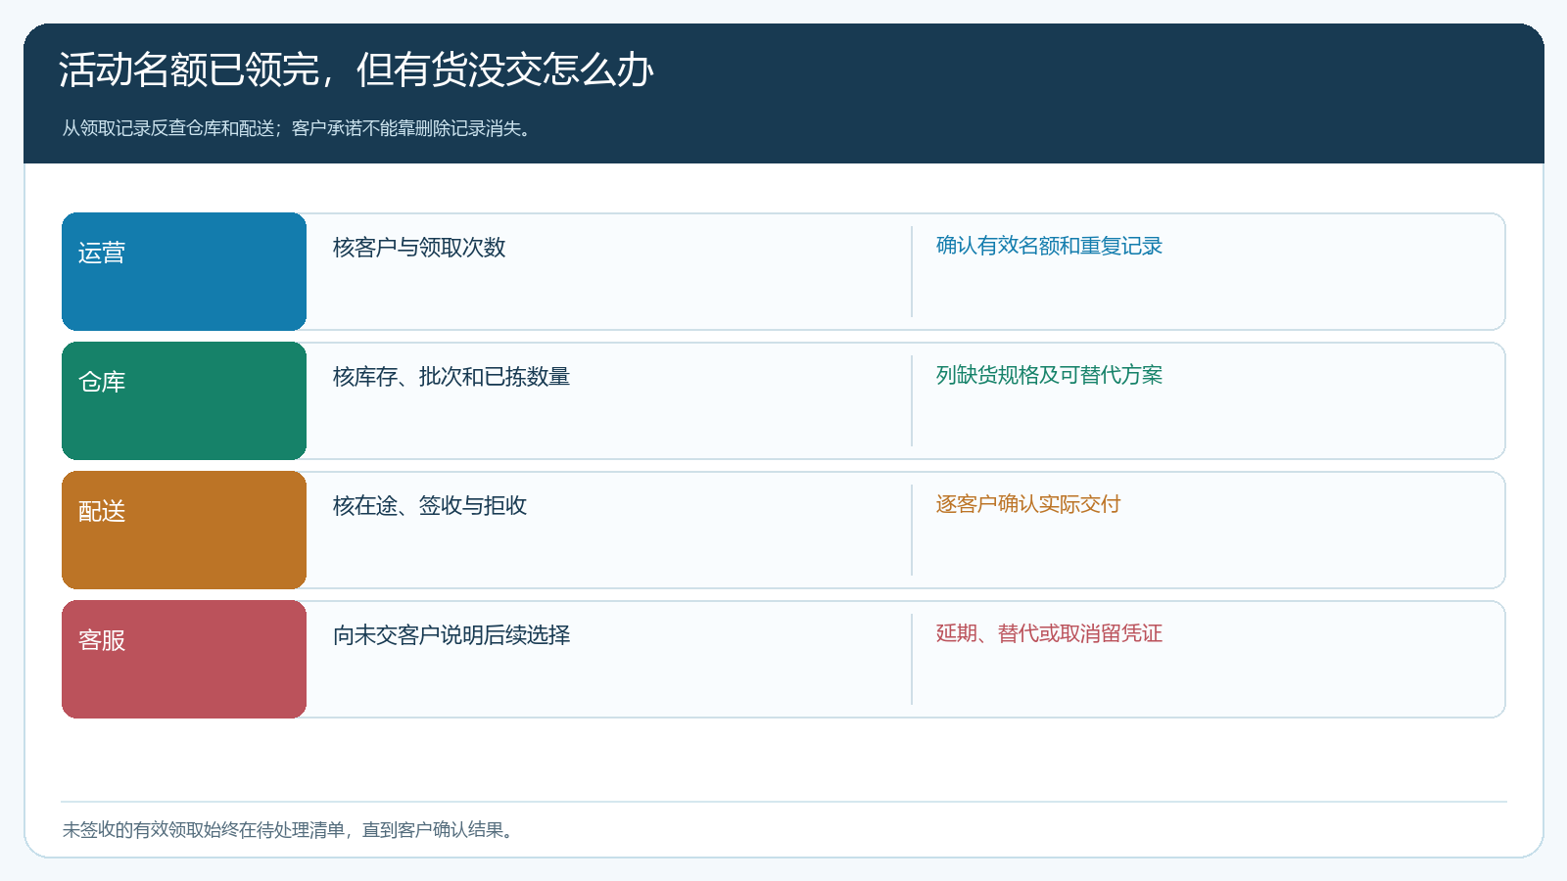
图4：运营核有效领取，仓库核实物，配送核签收，客服关闭未交承诺。

试用后能否补货，要单列出来评估投入
免费领的价值不只看七十份是否送出，还要看多少合格门店真正使用商品、给出可行动的反馈、愿意按正式价格采购。餐饮门店拿到一桶油后，业务员应在合理使用周期后问实际口味、出品稳定性、每周用量和原有采购条件；便利店拿到零售样品，则问上架和终端动销。反馈为“还好”但没有采购决定人，不能算成下一轮预计订单。市场复盘时把活动商品成本、包装、配送和业务员触达成本除以有效复购门店，而不是除以全部领取者；否则大量不适配客户会把单位获客成本掩盖掉。
样品交付后若客户准备采购，报价必须回到正式SKU、正常客户价、起订量和配送条件。客户可能愿意试一桶，但正式订货要整箱且送达周期不同；销售应把差异说清。无论客户在手机商城自主下单还是业务员代客下单，最终订单、出库、签收和收款要按正常销售流程核，不应让免费领记录替代交易。活动结束后观察至少一个正常补货周期：如果大量领取客户愿意反馈但没有第二次采购，先问货盘适配和正式价格；如果反馈少，先改筛选和回访时间，不要直接加大赠品预算。

以七十份样品做一次可核算的小范围验证
先选一款批次和规格明确的商品、一组配送可控的门店。仓库实际清点，扣除已占用库存后给出最大可交付量；运营按目标门店设置名额、每人次数和有效时间，销售在活动开始前核门店主体与采购决定人。每天把有效领取与已拣货、已出库、已签收名单对应，任何差异都有人跟进。出库后记录拒收、损耗、替代和补送，不把“库存消失”当作“客户收到”。
活动结束按原门店核三层结果：谁拿到货，谁真正用过并反馈，谁按正式条件下单且完成回款。假设七十份全部领完、六十份签收、三十家反馈、只有四家首次付费且两家继续补货，老板最需要查的不是“为什么领取率这么好”，而是十份未签收怎样关闭承诺、试用对象是否匹配及正式货盘是否能被接受。把名额、实物与客户后续交易放在同一条链上，有限的样品才会被用来验证客户和商品，而不会变成一次昂贵的库存分发。

